Pengembangan Website Pengelolaan Kost Dengan Integrasi Pembayaran Online
David Santosoª, Siska Anraeni^{b}, Muhammad Arfah Asis^{c}
Universitas Muslim Indonesia, Makassar, Indonesia
Email: ª13020210150@umi.ac.id; ^{b}siska.anraeni@umi.ac.id; ^{c}muh.arfah.asis@umi.ac.id
Received: xx xx xxxx | Revised: xx xx xxxx | Accepted: xx xx xxxx | Published: xx xx xxxx
Abstrak
Website pengelolaan kost dikembangkan untuk membantu pemilik kost dalam mengelola data pengguna, data kamar, proses booking, serta verifikasi pembayaran secara lebih efektif dan efisien. Sistem ini bertujuan menggantikan proses pencatatan manual yang berpotensi menimbulkan kesalahan, keterlambatan informasi, dan kesulitan dalam pengelolaan data. Metode pengembangan yang digunakan adalah Waterfall yang meliputi tahapan analisis kebutuhan, perancangan sistem, implementasi, dan pengujian. Website dibangun menggunakan bahasa pemrograman PHP dengan database MySQL serta didukung antarmuka yang mudah digunakan oleh admin dan penyewa. Sistem menyediakan fitur pengelolaan pengguna, pengelolaan kamar, proses booking, unggah bukti pembayaran melalui transfer bank, serta verifikasi booking oleh admin untuk menentukan status pemesanan penyewa. Hasil pengujian menunjukkan bahwa seluruh fitur utama dapat berjalan sesuai dengan kebutuhan pengguna dan mampu membantu proses pengelolaan kost menjadi lebih terstruktur, cepat, dan efektif.
Kata kunci: Website, Pengelolaan Kost, Booking, PHP, MySQL, Waterfall
Pendahuluan
Pengembangan teknologi informasi yang pesat mendorong masyarakat untuk memanfaatkan teknologi dalam berbagai bidang, termasuk dalam manajemen rumah kost [1]. Namun, hingga saat ini, banyak pengelolaan kost masih menggunakan sistem manual, seperti pencatatan menggunakan buku, yang sering menimbulkan masalah seperti keterlambatan pembayaran, kesalahan pencatatan dan kurangnya transparansi informasi bagi pemilik maupun penyewa kost [2], [3]. Untuk mengatasi permasalahan tersebut, diperlukan website pengelolaan kost yang mampu membantu proses pengelolaan data penyewa, data kamar, proses booking, dan verifikasi pembayaran secara lebih efektif [4], [5]. Berdasarkan permasalahan tersebut, peneliti mengembangkan website pengelolaan kost yang dapat membantu pemilik dalam mengelola data penyewa, data kamar, proses booking, serta verifikasi pembayaran melalui bukti transfer. Aplikasi ini dirancang untuk membantu pemilik kost dalam mengelola data penyewa, tagihan, serta laporan pembayaran sederhana sekaligus memudahkan penyewa dalam melakukan pemesanan kamar [6].
Dalam pengembangan aplikasi website ini, implementasi backend system menjadi aspek penting untuk mendukung pengelolaan data penyewa, transaksi, dan laporan keuangan secara terstruktur serta dapat diakses secara real-time oleh pengelola [7], [8]. Sistem pembayaran yang diterapkan menggunakan metode transfer langsung ke rekening pemilik kost. Setelah melakukan pembayaran penyewa mengunggah bukti transfer melalui sistem sebagai dasar verifikasi oleh pengelola. Dengan mekanisme tersebut, proses pembayaran menjadi lebih sederhana, aman, dan mudah dikelola tanpa menggunakan integrasi payment gateway [9].
Penelitian ini menunjukkan bahwa sistem e-kost berbasis website mampu membantu pengelola kost dalam mengelola data penyewa, memantau status pembayaran, serta menyusun laporan dengan lebih efektif dibandingkan pengelolaan secara manual. Penerapan sistem ini juga memberikan kemudahan bagi penyewa dalam mengakses informasi yang tersedia pada website [10], [11]. Pengembangan sistem menggunakan model waterfall dengan menggunakan teknologi PHP dan MySQL terbukti mampu memberikan solusi yang efektif terhadap permasalahan pengelolaan kost secara konvensional [12], [13].

Metode
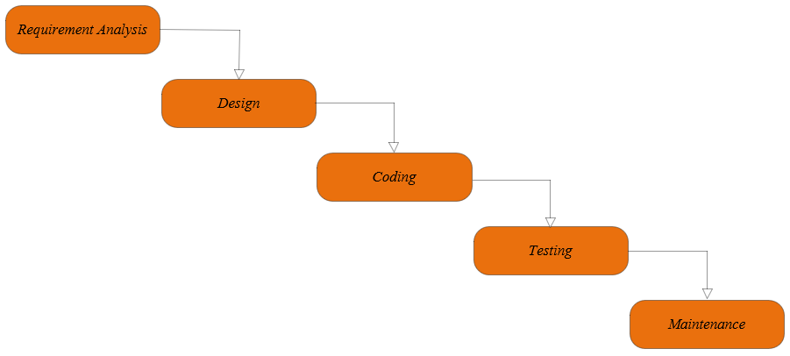
- Metode Waterfall
Gambar 1. Metode Waterfall
Sistem ini memberikan solusi terhadap permasalahan dalam pengelolaan data penyewa, pencatatan pembayaran, serta informasi ketersediaan kamar pada Kost Pondok Indah. Metode pengembangan sistem yang digunakan dalam penelitian ini adalah metode Waterfall. Metode Waterfall atau model air terjun merupakan pendekatan pengembangan perangkat lunak yang bekerja secara berurutan dan terstruktur, di mana setiap tahap diselesaikan terlebih dahulu sebelum melanjutkan ke tahap berikutnya [14], [15] . Model ini berkembang secara sistematis dari satu tahap analisis kebutuhan, perancangan, implementasi, pengujian, dan pemeliharaan [3].
Tahapan penelitian pada Gambar meliputi:
- Requirement
Pada tahap ini peneliti mengumpulkan data maupun informasi yang telah didapatkan melalui tahapan pengumpulan data yang telah dilakukan dalam hal interview, observasi, dan pustaka. Untuk membangun sistem dan menentukan apa yang dibutuhkan sehingga mencapai tujuan dari sistem.
- Design
Desain sistem merupakan gambaran rancangan mengenai solusi atas permasalahan pengelolaan kost yang meliputi pengelolaan data penyewa, kamar, booking, dan pembayaran. Metode perancangan sistem menggunakan UML yang terdiri dari usecase diagram, activity diagram, sequence diagram dan class diagram [4].
- Flowchart adalah merupakan gambaran bentuk suatu grafik yang disertai langkah – langkah dan urutan suatu prosedur dari suatu program. Flowchart dapat membantu proses analisis, perancangan dan pengkodean untuk memecahkan masalah kedalam bagian-bagian yang lebih untuk pengeperasiannya [16] .
- Use case diagram adalah sebuah gambaran fungsionalitas utama dari sebuah sistem. Use case diagram merupakan suatu aktivitas yang menggambarkan urutan interaksi antar satu atau lebih aktor dan sistem
- Sequence diagram menggambarkan interaksi antara pengguna dan sistem dalam menjalankan proses booking serta verifikasi pembayaran kost.
- Activity diagram atau disebut juga dengan diagram aktivitas, merupakan diagram yang menggambarkan aktivitas dari sebuah sistem dalam menjalankan fungsi tertentu menggambarkan berbagai alur aktivitas dalam sistem yang sedang dirancang
- Class diagram yaitu salah satu jenis diagram pada UML yang digunakan dalam sistem pengelolaan Kost Pondok Indah serta hubungan antar kelas. Diagram ini menunjukan struktur sistem, seperti pengguna, kamar, booking, pembayaran, dan admin, beserta atribut dan metode yang dimiliki masing-masing kelas. Class Diagram adalah diagram yang menunjukan class yang ada dari sebuah sistem dan hubungannya secara logika. Class diagram menggambarkan struktur statis dari sebuah sistem.
- Implementasi
Pada tahap ini dilakukan proses implementasi sistem berdasarkan hasil perancangan yang telah dibuat. Implementasi meliputi pembuatan halaman login, dashboard, pengelolaan data penyewa, pengelolaan data kamar, riwayat booking, dan transaksi pembayaran. Sistem website Kost Pondok Indah dibangun menggunakan bahasa pemrograman PHP sebagai backend dan MySQL sebagai database. Selain itu, HTML, CSS, dan JavaScript digunakan untuk membangun antarmuka pengguna agar tampilan sistem lebih interaktif, responsif, dan mudah digunakan oleh admin maupun penyewa.
- Testing
Pengujian ini dilakukan untuk menguji kelayakan dari segi tampilan, fitur, aksi, respon sistem dan fungsionalitas web kost Pondok Indah. Maka dari itu pengujian dilakukan dengan metode black box testing, yaitu pengujian yang berfokus pada fungsi sistem tanpa melihat struktur kode program [1]. Pengujian ini dilakukan pada seluruh fitur utama untuk memastikan sistem dapat berjalan dengan baik sesuai dengan kebutuhan pengguna serta untuk mengurangi kesalahan (bug) yang muncul pada sistem digunakan.
- Maintenance
Maintenance dilakukan ketika website sudah siap dijalankan. Untuk saat ini maintenance juga dilakukan, ketika dilakukan testing ada bug maka disitulah maintenance website dilakukan.

- Metode Pengumpulan Data
Metode pengumpulan data yang digunakan pada sistem ini yaitu:
- Interview: melakukan tanya jawab dengan pemilik kost terkait pengumpulan data kebutuhan sistem, seperti kendala dalam pencatatan data penyewa, proses pembayaran kost, serta kendala yang dialami dalam operasional sehari-hari.
- Observasi: melakukan pengamatan langsung mengenai pencatatan manual, pengecekan kamar dan lain-lain.
- Studi pustaka: mengumpulkan literatur atau pustaka yang didapat dari jurnal yang sesuai dengan rancang bangun website

- System Usability Scale
System Usability Scale (SUS) adalah sebuah instrumen evaluasi yang digunakan untuk mengukur tingkat kemudahan pengguna (usability) dari sebuah sistem, baik berbentuk perangkat lunak, perangkat keras, maupun layanan berbasis web, SUS pertama kali diperkenalkan oleh John Brooke pada tahun 1986 dan dirancang agar dapat memberikan hasil yang cepat serta mudah diinterpretasikan, bahkan ketika jumlah responden tidak terlalu besar [17].
Perancangan
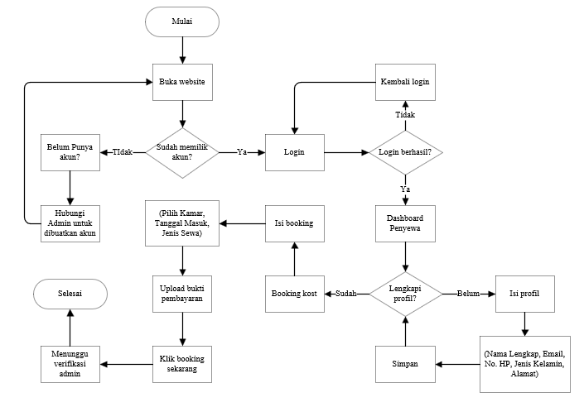
- Flowchart
Gambar 2. Flowchart Penyewa
Gambar 2 merupakan flowchart penyewa pada website pengelolaan kost yang diusulkan. Proses dimulai ketika penyewa membuka website dan melakukan login. Setelah berhasil masuk ke sistem, penyewa melengkapi data profil apabila belum lengkap, kemudian melakukan booking kamar dengan mengisi data booking serta mengunggah bukti pembayaran. Selanjutnya penyewa mengirimkan permohonan booking dan menunggu proses verifikasi yang dilakukan oleh admin hingga status booking diperbarui oleh sistem.
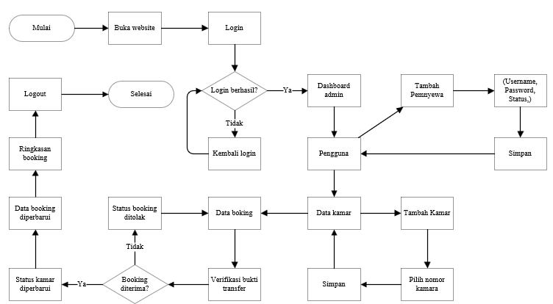
Gambar 3. Flowchart Admin
Gambar 3 merupakan flowchart admin pada website pengelolaan kost yang diusulkan. Proses dimulai ketika admin melakukan login ke dalam sistem. Setelah berhasil masuk, admin dapat mengelola data penyewa, mengelola data kamar, serta melihat data booking. Admin kemudian melakukan verifikasi bukti pembayaran untuk menentukan apakah booking diterima atau ditolak. Hasil verifikasi akan memperbarui status booking dan status kamar, kemudian sistem menampilkan ringkasan booking sebelum admin melakukan logout.

- Struktur tabel
Tabel 1. User
No | Nama Atribut | Jumlah | Tipe Data | Keterangan
1 | id | 11 | Int | Primary key
2 | username | 50 | Varchar | -
3 | password | 255 | Varchar | -
4 | role | - | Enum | Admin/Penyewa
5 | nama_lengkap | 100 | Varchar | -
6 | email | 100 | Varchar | -
7 | no_hp | 20 | Varchar | -
8 | status | 20 | Varchar | Aktif/Nonaktif
9 | jenis_kelamin | 20 | Varchar | -
10 | alamat | - | Text | -
Tabel 1 merupakan tabel user yang digunakan untuk menyimpan data pengguna sistem. Tabel ini terdiri dari atribut id sebagai primary key, username, password, role, nama_lengkap, email, no_hp, status, jenis_kelamin, dan alamat. Data pada tabel ini digunakan untuk proses autentikasi login, pengelolaan hak akses pengguna, serta penyimpanan informasi profil admin maupun penyewa.
Tabel 2. Kamar
No | Nama Atribut | Jumlah | Tipe Data | Keterangan
1 | id | 11 | Int | Primary key
2 | nomor_kamar | 10 | Varchar | -
3 | harga | 11 | Int | -
4 | status | - | Enum | Kosong/Terisi
Tabel 2 merupakan tabel kamar yang digunakan untuk menyimpan data kamar pada website pengelolaan kost. Tabel ini terdiri dari atribut id sebagai primary key, nomor_kamar, harga, dan status. Tabel ini digunakan untuk menyimpan informasi nomor kamar, harga sewa, serta status ketersediaan kamar, yaitu Kosong atau Terisi.
Tabel 3. Booking
No | Nama Atribut | Jumlah | Tipe Data | Keterangan
1 | id | 11 | Int | Primary key
2 | user_id | 11 | Int | Foreign key
3 | kamar | 50 | Varchar | -
4 | tanggal_masuk | - | Date | -
5 | jenis_sewa | - | Enum | Bulanan/Tahunan
6 | tanggal_keluar | - | Date | -
7 | jumlah | 11 | Int | -
8 | bukti_pembayaran | 255 | Varchar | -
9 | status | 20 | Varchar | Menunggu/Diterima/Ditolak
Tabel 3 merupakan tabel booking yang digunakan untuk menyimpan data pemesanan kamar kost. Tabel ini terdiri dari atribut id sebagai primary key, user_id sebagai foreign key yang terhubung dengan tabel user, kamar, tanggal_masuk, jenis_sewa, tanggal_keluar, jumlah, bukti_pembayaran, dan status. Tabel ini digunakan untuk menyimpan informasi pemesanan kamar, bukti pembayaran, serta status verifikasi booking oleh admin.
Pemodelan
Pada penelitian ini, pemodelan sistem dilakukan menggunakan Unified Modeling Language (UML) yang terdiri atas Use Case Diagram, Activity Diagram, Sequence Diagram, dan Class Diagram [4].

- Use Case Diagram
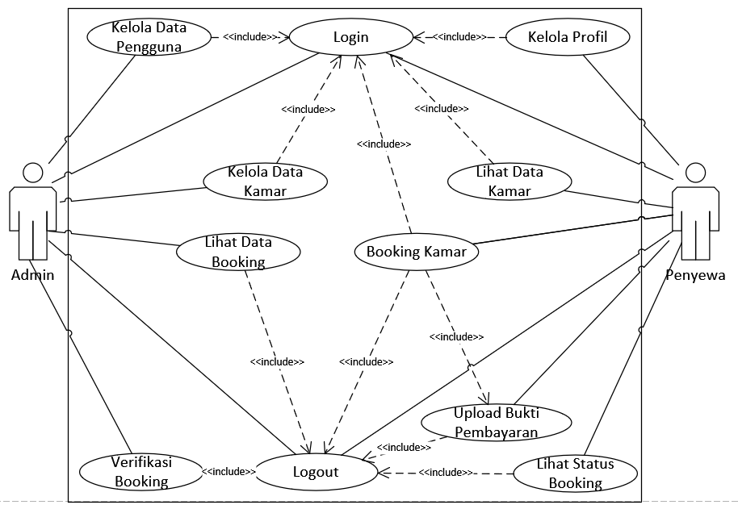
Gambar 4. Use Case Website
Use case merupakan diagram yang menggambarkan hubungan antara aktor dengan sistem serta menunjukkan fungsi-fungsi yang dapat dijalankan oleh masing-masing aktor [18] . Diagram ini digunakan untuk menjelaskan interaksi antara pengguna dengan sistem yang dikembangkan sehingga kebutuhan fungsional sistem dapat dipahami dengan lebih jelas [4].
Gambar 4 merupakan use case website pengelolaan kost yang terdiri dari dua aktor, yaitu Admin sebagai pengelola sistem dan Penyewa sebagai pengguna website. Admin melakukan login terlebih dahulu menggunakan username dan password yang telah terdaftar. Setelah berhasil login, Admin dapat mengelola data penyewa, mengelola data kamar, melihat data booking, melakukan verifikasi booking, serta logout dari sistem.
Penyewa juga melakukan login menggunakan akun yang telah dibuat oleh Admin. Setelah berhasil login, Penyewa dapat mengelola profil, melihat data kamar yang tersedia, melakukan booking kamar, mengunggah bukti pembayaran, melihat status booking, serta logout dari sistem. Setelah penyewa mengirimkan booking beserta bukti pembayaran, Admin akan melakukan proses verifikasi sehingga status booking dapat diperbarui sesuai dengan hasil verifikasi.
- Activity Diagram
Activity Diagram menggambarkan aktivitas antar user dengan sistem berdasarkan sistem yang akan dibangun [4].
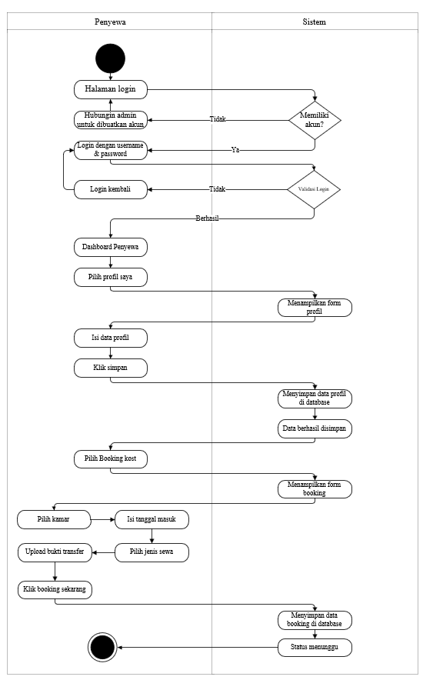
Gambar 5. Activity Diagram Penyewa
Penyewa membuka halaman login. Apabila penyewa belum memiliki akun, maka penyewa harus menghubungi admin untuk dibuatkan akun terlebih dahulu. Setelah memiliki akun, penyewa melakukan login menggunakan username dan password. Sistem kemudian melakukan validasi data login. Apabila login berhasil, sistem akan menampilkan dashboard penyewa. Selanjutnya, penyewa dapat melengkapi data profil dengan mengisi informasi pribadi dan menyimpan data tersebut ke dalam database. Setelah itu, penyewa memilih menu booking kost, memilih kamar, mengisi tanggal masuk, memilih jenis sewa, mengunggah bukti transfer, kemudian mengirim data booking. Sistem akan menyimpan data booking ke dalam database dengan status Menunggu hingga dilakukan verifikasi oleh admin. Setelah proses selesai, aktivitas berakhir.
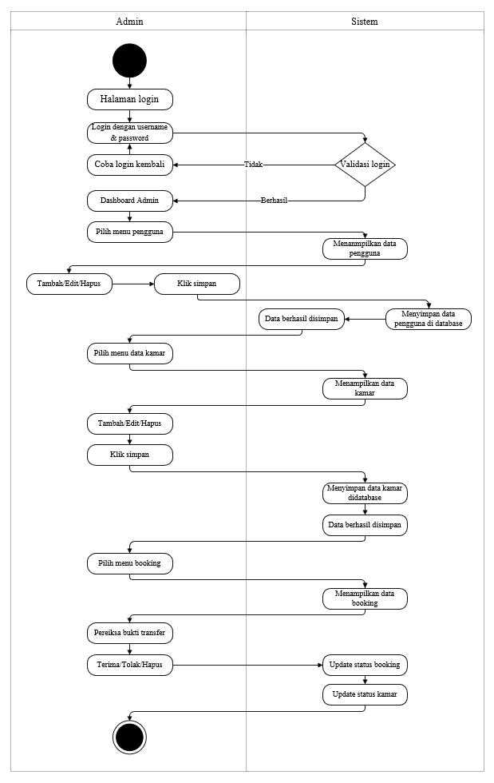
Gambar 6. Activity Diagram Admin
Gambar 6 menunjukkan activity diagram admin pada website pengelolaan kost. Proses dimulai ketika admin membuka halaman login dan memasukkan username serta password. Sistem melakukan validasi data login. Apabila login berhasil, sistem akan menampilkan dashboard admin. Selanjutnya, admin dapat memilih menu pengguna untuk menambah, mengubah, atau menghapus data penyewa. Setelah itu, admin dapat memilih menu data kamar untuk menambah, mengubah, atau menghapus data kamar. Pada menu booking, sistem menampilkan data booking yang telah dilakukan oleh penyewa beserta bukti transfer yang diunggah. Admin kemudian melakukan verifikasi dengan menerima, menolak, atau menghapus data booking. Setelah proses tersebut dilakukan, sistem memperbarui status booking serta status kamar sesuai dengan hasil verifikasi. Setelah seluruh proses selesai, aktivitas berakhir.
- Squence Diagram
Sequence diagram adalah salah satu diagram dalam Unified Modeling Language (UML) yang digunakan untuk menggambarkan urutan interaksi atau pertukaran pesan antarobjek dalam sistem berdasarkan waktu (sequence). Diagram ini menunjukkan bagaimana proses berjalan dari awal hingga akhir melalui komunikasi antara aktor, antarmuka sistem, kontrol sistem, dan database. Sequence diagram membantu memastikan alur logika sistem telah dirancang secara terstruktur sebelum implementasi [4], [19].
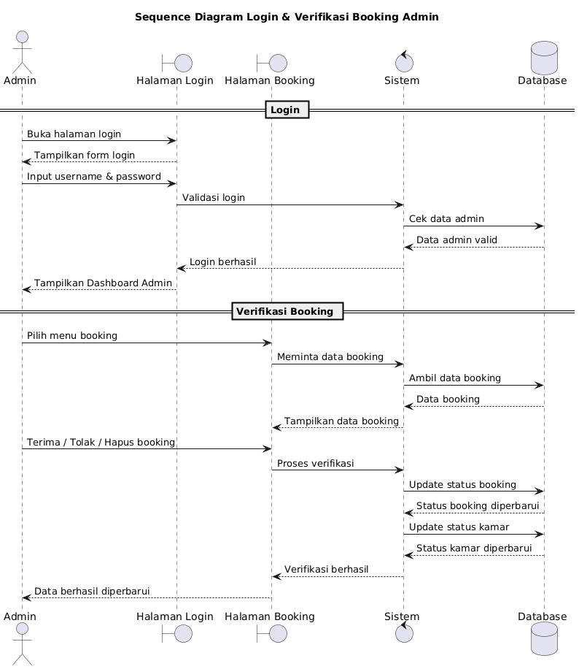
Gambar 7. Squence Diagram Login & Verifikasi Booking Admin
Gambar 7 merupakan sequence diagram login dan verifikasi booking admin. Admin membuka halaman login kemudian memasukkan username dan password. Sistem melakukan validasi data ke database. Setelah login berhasil, sistem menampilkan dashboard admin. Selanjutnya admin memilih menu booking sehingga sistem mengambil dan menampilkan data booking dari database. Admin kemudian melakukan proses verifikasi dengan memilih aksi terima, tolak, atau hapus booking. Sistem memperbarui status booking dan status kamar sesuai dengan keputusan admin, kemudian menampilkan informasi bahwa data berhasil diperbarui.
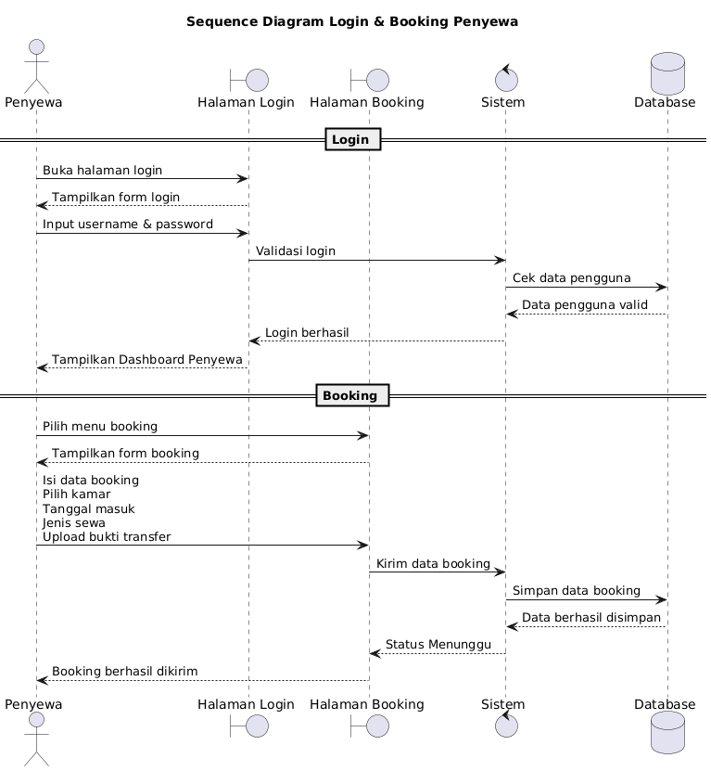
Gambar 8. Squence Diagram Login & Booking Penyewa
Gambar 8 merupakan sequence diagram login dan booking penyewa. Penyewa membuka halaman login kemudian memasukkan username dan password. Sistem melakukan validasi data ke database. Apabila data valid, sistem menampilkan dashboard penyewa. Selanjutnya penyewa memilih menu booking, kemudian sistem menampilkan form booking. Penyewa mengisi data booking yang terdiri dari pemilihan kamar, tanggal masuk, jenis sewa, serta mengunggah bukti transfer. Setelah data dikirim, sistem menyimpan data booking ke database dan memberikan status Menunggu sebagai tanda bahwa booking sedang menunggu verifikasi dari admin.
- Class Diagram
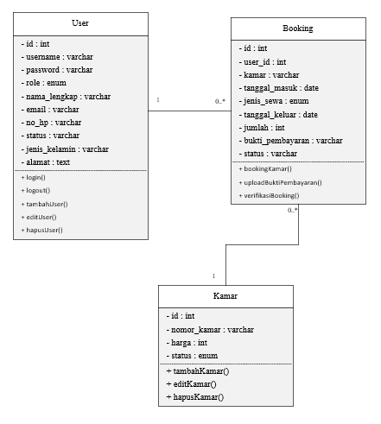
Gambar 12. Class Diagram
Gambar 12 merupakan class diagram website pengelolaan kost yang menggambarkan struktur data sistem beserta hubungan antarkelas. Class diagram terdiri dari tiga kelas utama, yaitu User, Kamar, dan Booking. Kelas User digunakan untuk menyimpan data pengguna, kelas Kamar digunakan untuk menyimpan data kamar beserta harga dan status kamar, sedangkan kelas Booking digunakan untuk menyimpan data pemesanan yang dilakukan oleh penyewa, seperti jenis sewa, tanggal masuk, tanggal keluar, bukti pembayaran, dan status booking. Hubungan antarkelas menunjukkan bahwa satu User dapat memiliki lebih dari satu data Booking, sedangkan satu Kamar dapat digunakan dalam beberapa data Booking sesuai dengan proses pengelolaan kost pada sistem[20].
- Desain Interface system
- Halaman Login
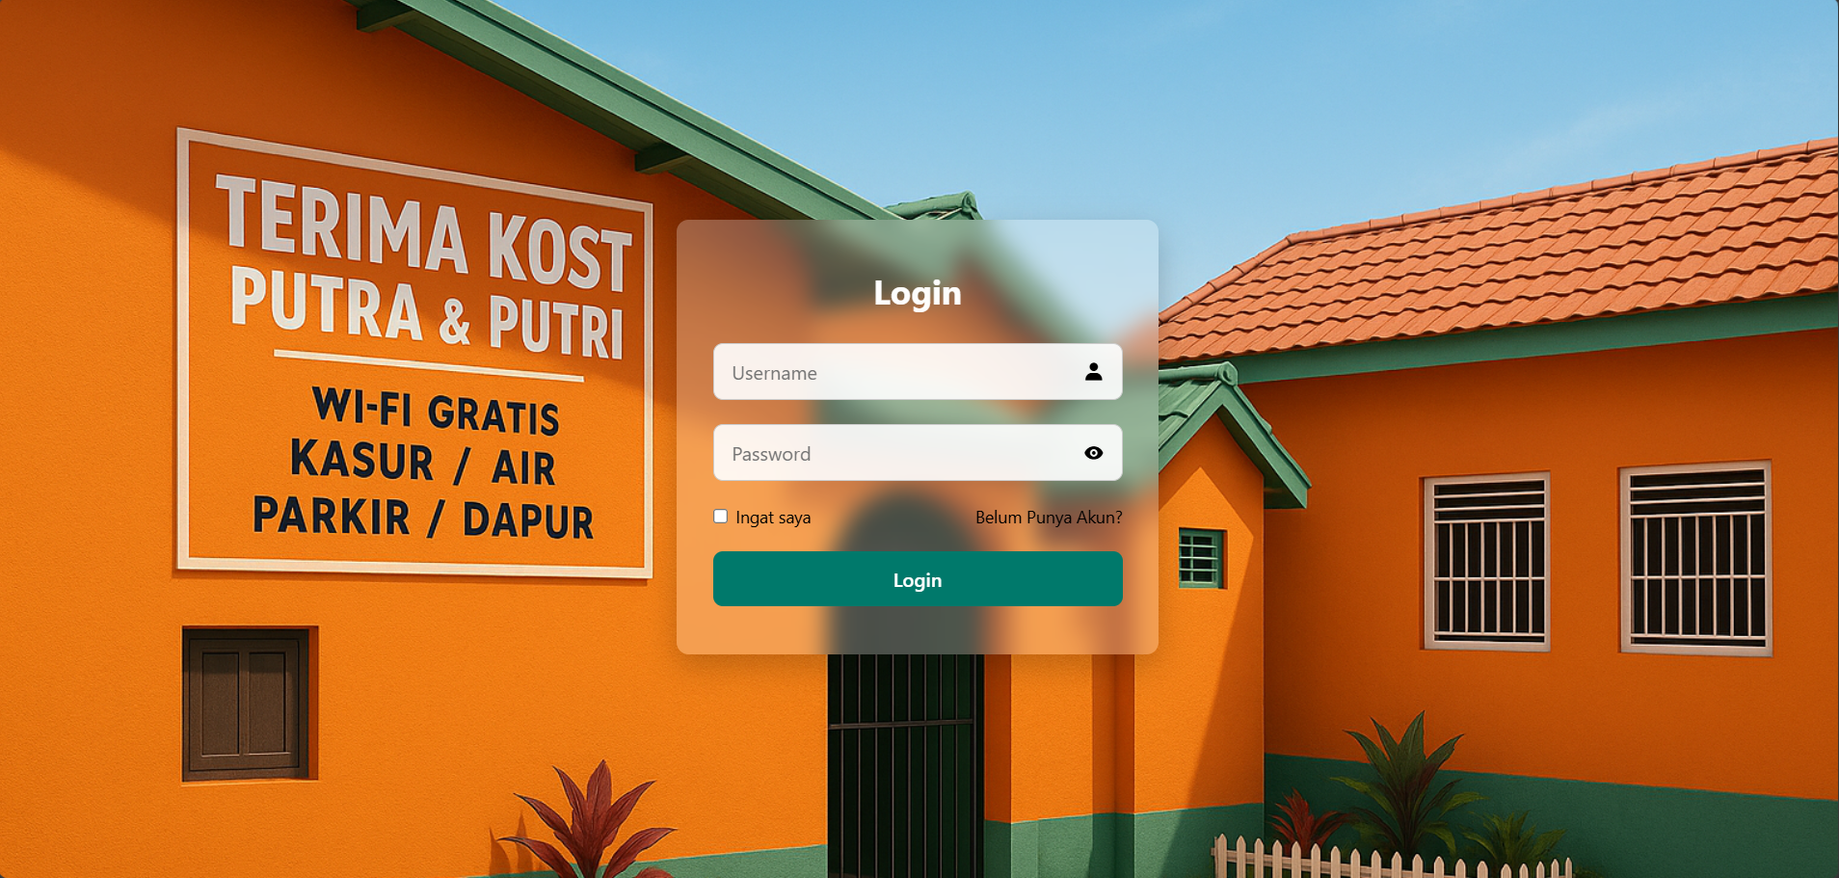
Gambar 13. Halaman Login
Gambar 13 menampilkan halaman login yang digunakan oleh admin dan penyewa untuk masuk ke dalam sistem menggunakan username dan password yang telah terdaftar. Setelah proses login berhasil, sistem akan mengarahkan pengguna ke dashboard sesuai dengan hak akses masing-masing.
- Dashboard Admin
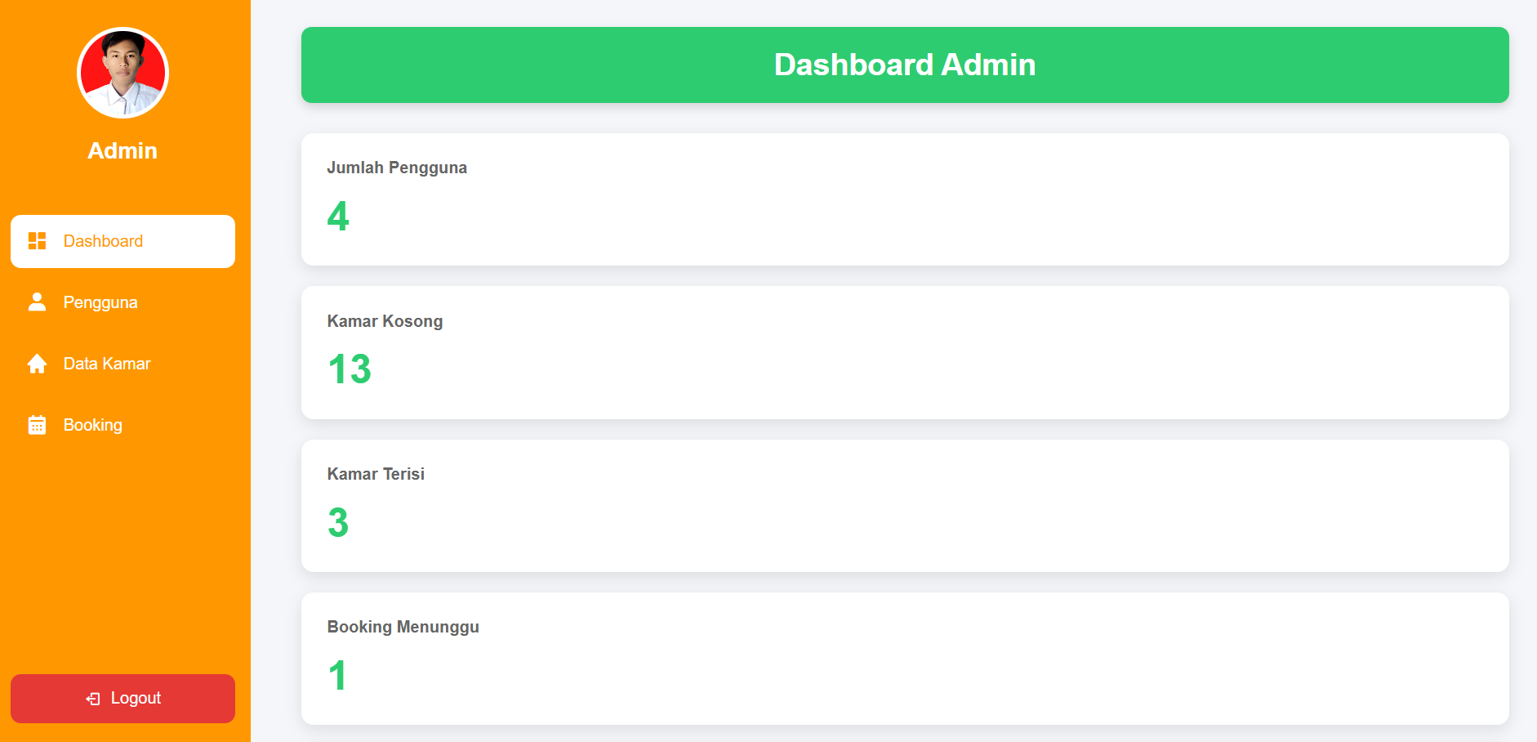
Gambar 14. Dashboard Admin
Gambar 14 menampilkan halaman dashboard admin yang digunakan untuk mengelola data pengguna, data kamar, serta data booking. Tampilan dashboard dirancang untuk memudahkan pengelola dalam mengakses seluruh fitur utama sistem sebagaimana diterapkan pada penelitian sejenis [7].
- Halaman Data Pengguna
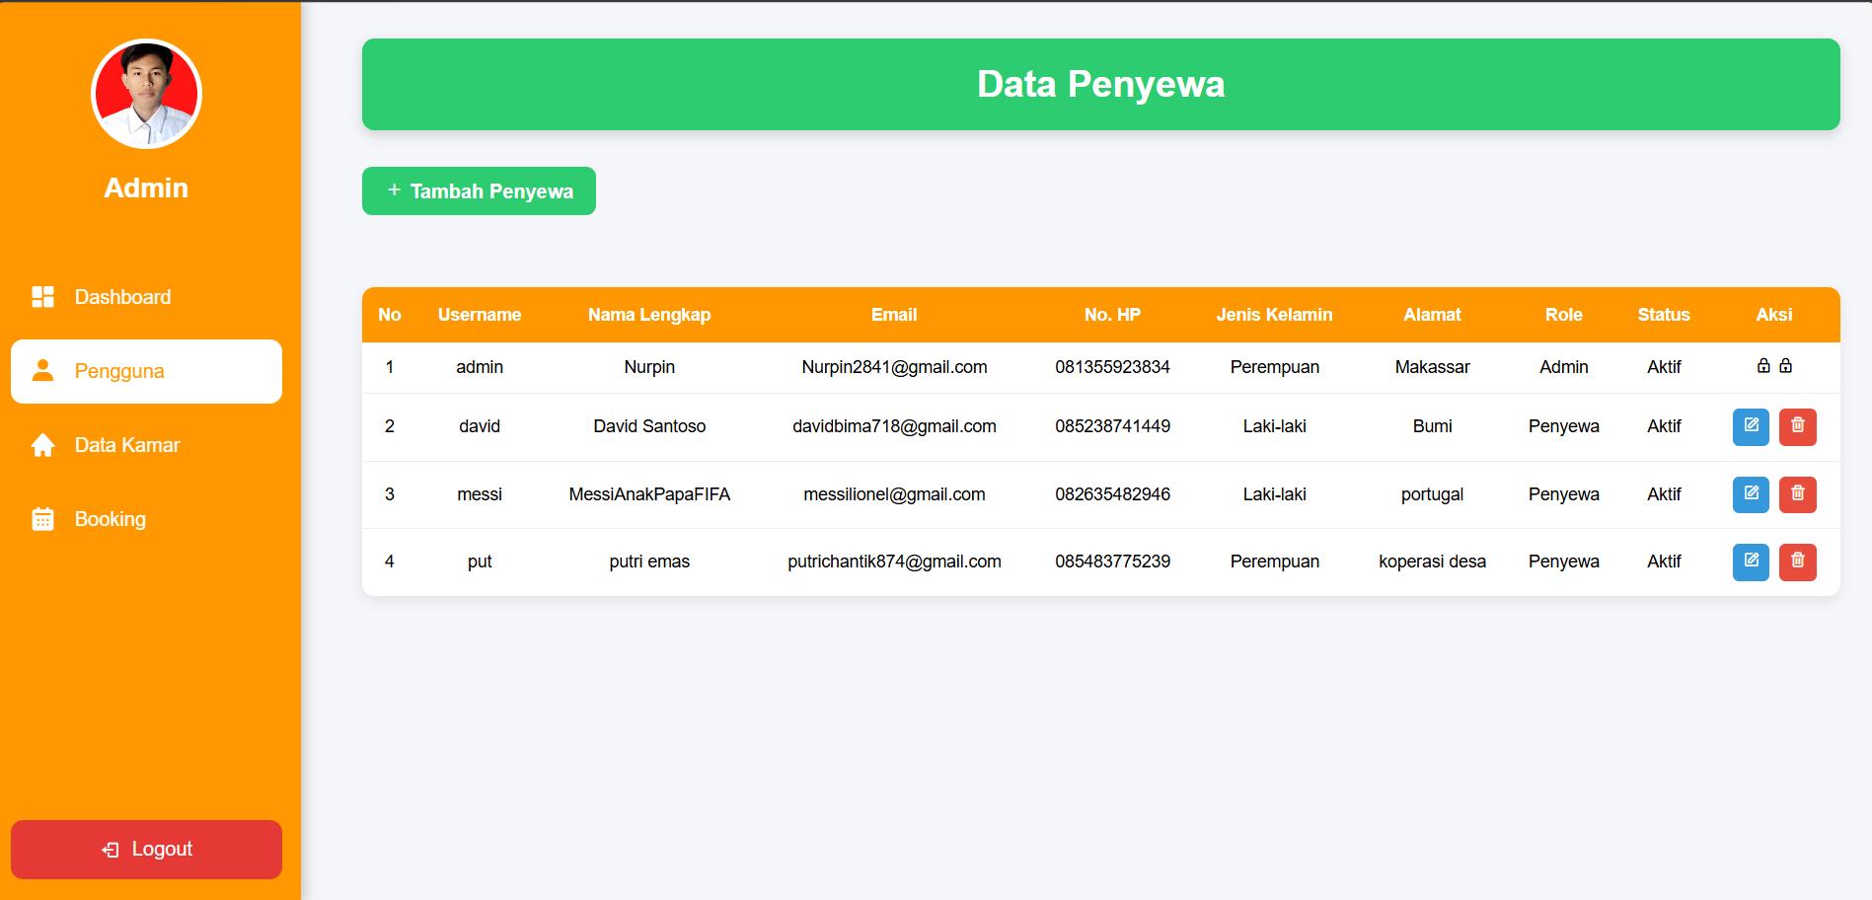
Gambar 15. Halaman Data Pengguna
Gambar 15 menampilkan halaman pengelolaan data pengguna. Pada halaman ini admin dapat menambah, mengubah, dan menghapus data pengguna serta melihat informasi pengguna yang telah tersimpan pada sistem.
- Halaman Data Kamar
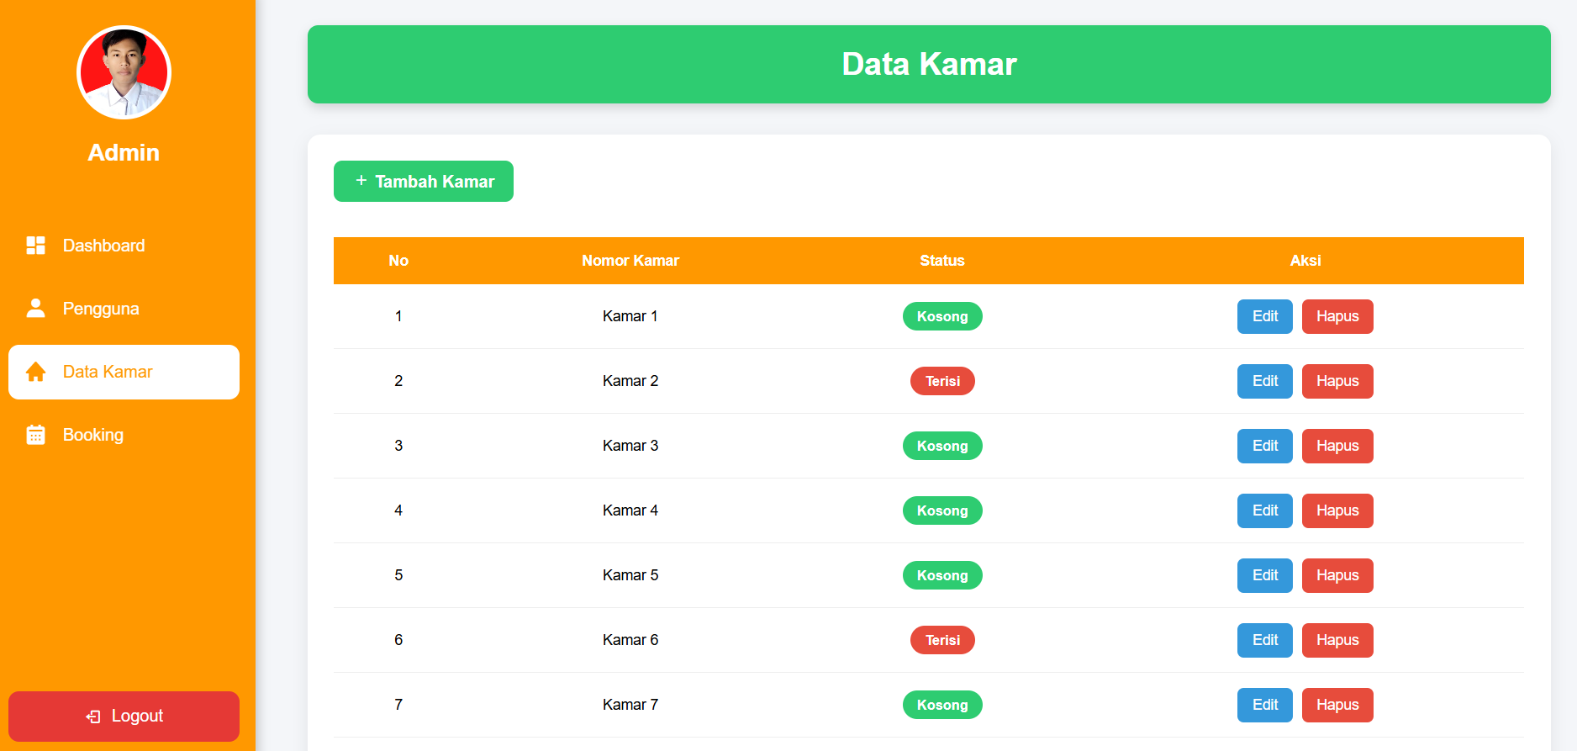
Gambar 16. Halaman Data Kamar
Gambar 16 menampilkan halaman pengelolaan data kamar. Admin dapat menambah, mengubah, menghapus data kamar, serta mengatur status kamar menjadi kosong atau terisi [3].
- Halaman Data Booking
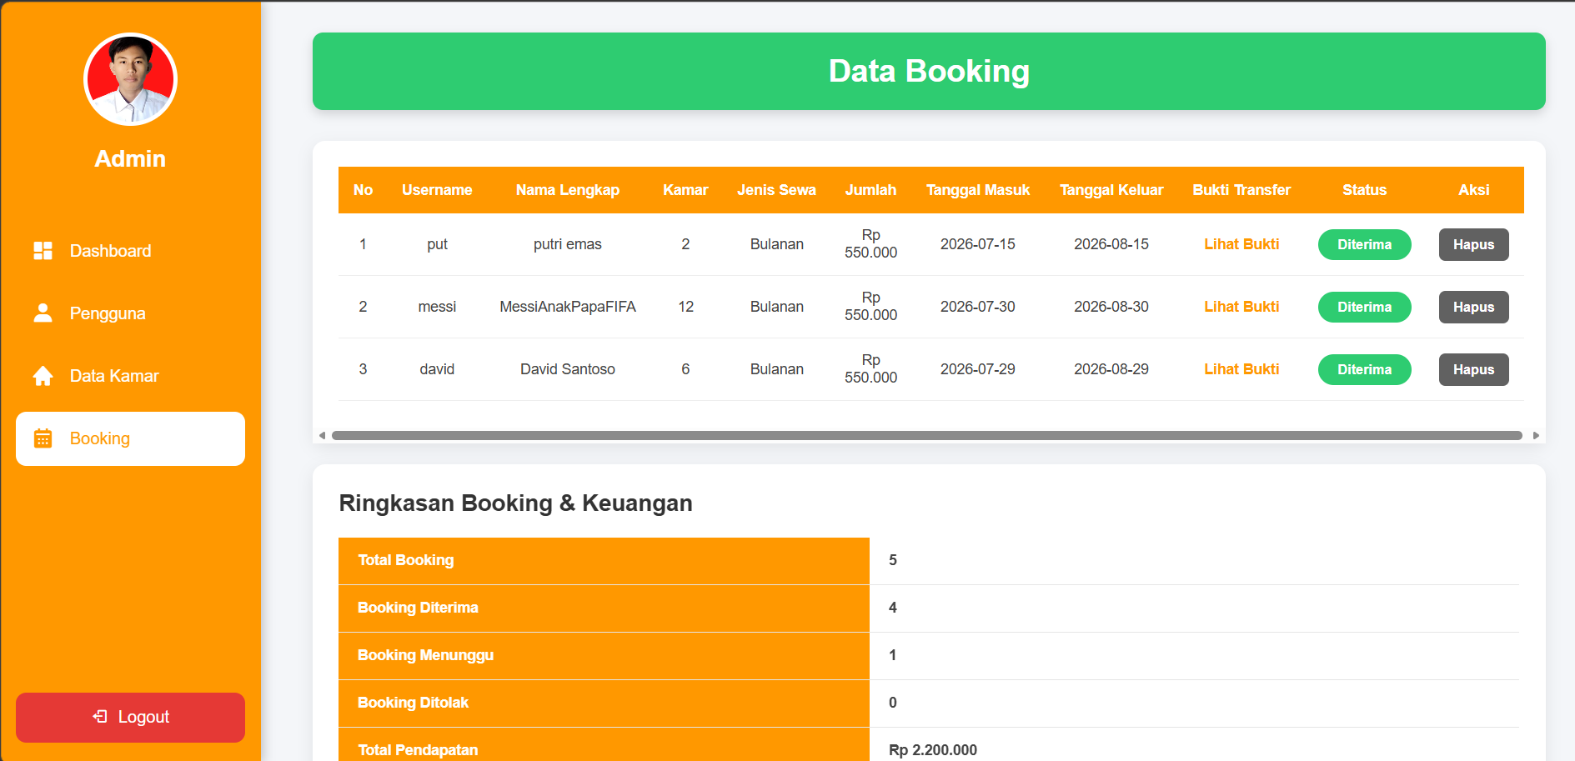
Gambar 17. Halaman Data Booking
Gambar 17 menampilkan halaman data booking yang digunakan admin untuk melihat data pemesanan, memverifikasi bukti pembayaran, menerima atau menolak booking, serta melihat ringkasan booking [6].
- Dashboard Penyewa
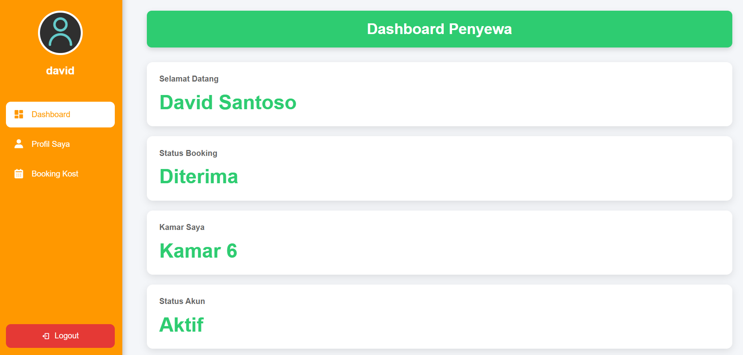
Gambar 18. Dashboard Penyewa
Gambar 18 menampilkan dashboard penyewa yang berisi informasi mengenai nama pengguna, status booking, kamar yang ditempati, dan status akun setelah berhasil login.
- Halaman Profil Penyewa
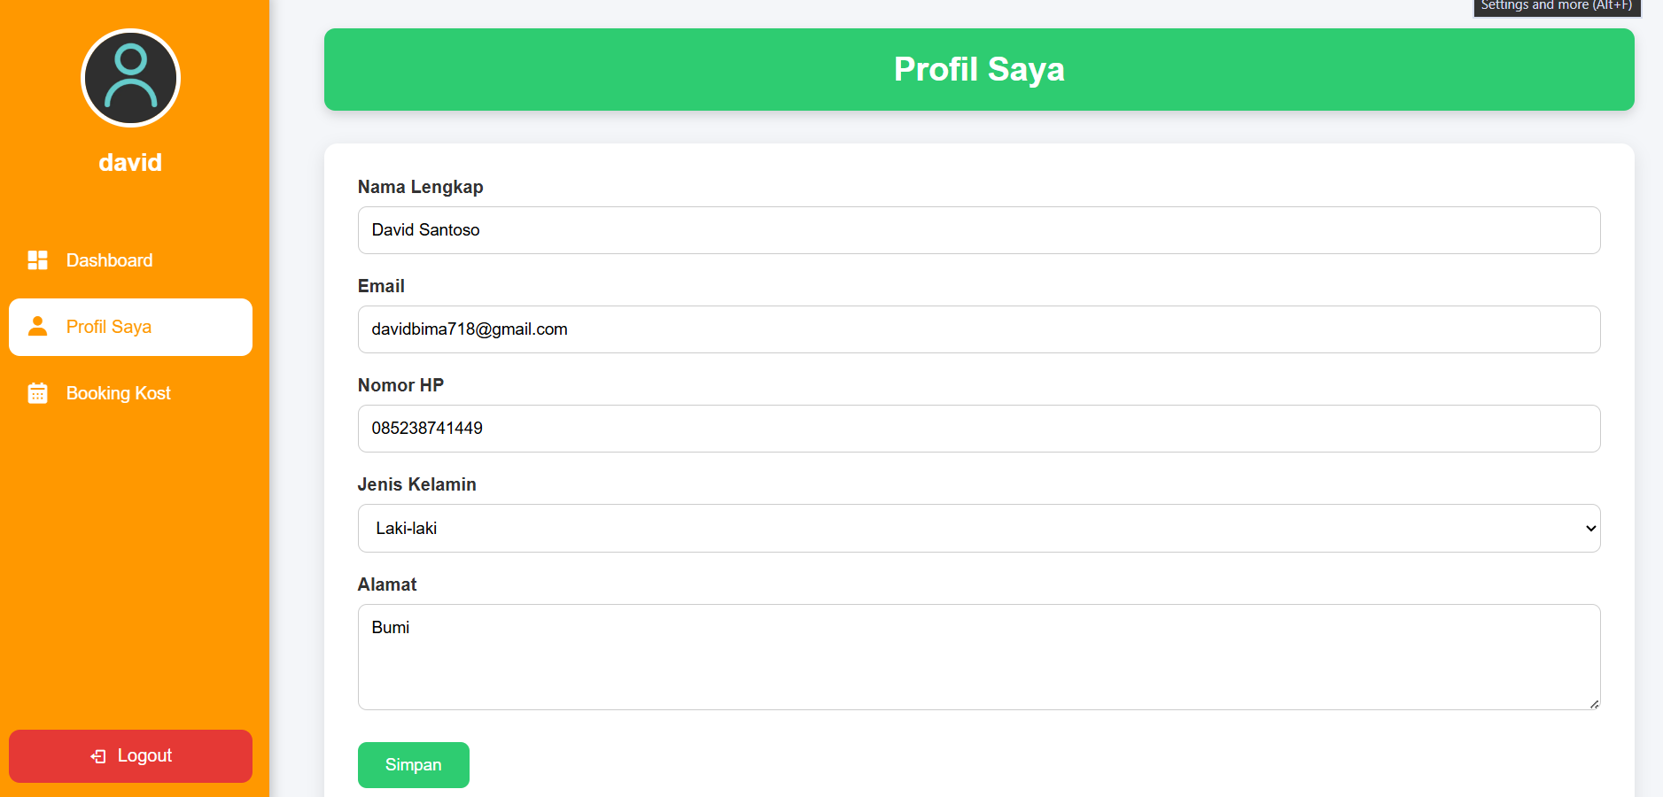
Gambar 19. Profil Penyewa
Gambar 19 menampilkan halaman profil penyewa yang digunakan untuk melihat dan mengubah informasi pribadi seperti nama lengkap, email, nomor telepon, jenis kelamin, dan alamat.
- Halaman Booking
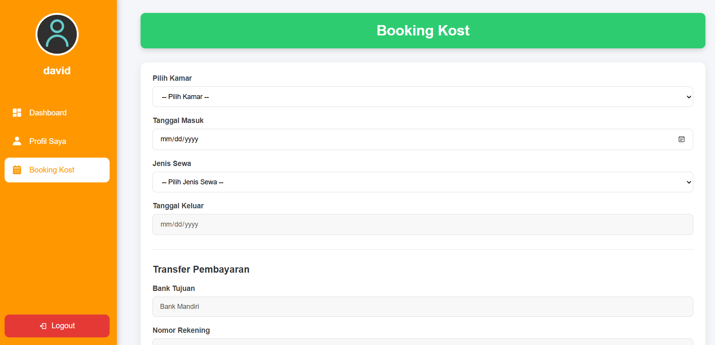
Gambar 20. Halaman Booking
Gambar 20 menampilkan halaman booking yang digunakan penyewa untuk memilih kamar, menentukan jenis sewa, mengisi tanggal masuk dan tanggal keluar, mengunggah bukti pembayaran, serta mengirim data booking kepada admin [10].
Tabel 4. Black Box Testing
No | Fitur yang Diuji | Skenario Pengujian | Hasil yang Diharapkan | Hasil | Kesimpulan
1 | Login Admin | Admin memasukkan username dan password yang benar | Sistem menampilkan halaman Dashboard Admin | Sesuai | Berhasil
2 | Login Penyewa | Penyewa memasukkan username dan password yang benar | Sistem menampilkan halaman Dashboard Penyewa | Sesuai | Berhasil
3 | Kelola Pengguna | Admin menambahkan data penyewa baru | Data penyewa berhasil disimpan ke database | Sesuai | Berhasil
4 | Kelola Kamar | Admin menambahkan data kamar baru | Data kamar berhasil disimpan ke database | Sesuai | Berhasil
5 | Booking Kost | Penyewa melakukan booking dengan mengisi data dan mengunggah bukti transfer | Data booking berhasil disimpan dengan status Menunggu | Sesuai | Berhasil
6 | Verifikasi Booking | Admin menerima data booking | Status booking berubah menjadi Diterima dan status kamar berubah menjadi Terisi | Sesuai | Berhasil
7 | Tolak Booking | Admin menolak data booking | Status booking berubah menjadi Ditolak | Sesuai | Berhasil
8 | Hapus Booking | Admin menghapus data booking | Data booking terhapus dan status kamar kembali menjadi Kosong | Sesuai | Berhasil
9 | Profil Penyewa | Penyewa mengubah data profil | Data profil berhasil diperbarui dan tersimpan | Sesuai | Berhasil
10 | Dashboard | Admin dan penyewa membuka dashboard | Informasi pada dashboard ditampilkan sesuai data pada database | Sesuai | Berhasil
11 | Logout | Admin atau penyewa menekan tombol logout | Sistem mengakhiri sesi dan kembali ke halaman login | Sesuai | Berhasil

Kesimpulan
Berdasarkan hasil penelitian yang telah dilakukan, website pengelolaan kost berhasil dikembangkan menggunakan metode Waterfall dengan bahasa pemrograman PHP dan database MySQL. Sistem yang dibangun mampu membantu pengelola dalam mengelola data penyewa, data kamar, proses booking, dan verifikasi pembayaran, serta memudahkan penyewa melakukan booking dan melihat status booking secara online. Berdasarkan hasil pengujian Black Box Testing, seluruh fitur utama sistem dapat berjalan sesuai dengan fungsinya sehingga website pengelolaan kost dapat membantu meningkatkan efektivitas dan efisiensi proses pengelolaan kost.

Daftar Pustaka
[1] I. G. R. Maulana, “Sistem Informasi Manajemen Kost Berbasis Web,” Sistem Informasi Manajemen Kost Berbasis Web, vol. 02, no. 01, pp. 10–15, 2017.
[2] D. Yusma, N. Merlina, and N. Nurajijah, “Sistem Informasi Pencarian Rumah Kost Berbasis Web,” INTI Nusa Mandiri, vol. 15, no. 2, pp. 127–134, Feb. 2021, doi: 10.33480/inti.v15i2.1702.
[3] I. Permatasari, J. Fani, P. Ternate, A. G. Syaira, and C. Ambarwati, “Analisis Pengembangan Sistem Informasi Kost Berbasis Website Menggunakan Metode Waterfall.”
[4] S. Kasus, : Kos, M. Luqman, H. Naufal, and N. Setiani, “Rancang Bangun Sistem Infomasi Manajemen Kos.”
[5] P. Studi Sistem Informasi Universitas Trilogi Jakarta Jl TMP Kalibata No, D. Tiga Kec Pancoran, K. Kunci, R. Kost, and S. Informasi, “Rancang Bangun Sistem Informasi Sewa Rumah Kost (E-Kost) Berbasis Website,” Jurnal Sistem Informasi dan Sains Teknologi, vol. 3, no. 1, 2021.
[6] G. M. dan M. D. Rosyadi. Muhammad Akbar Prasetya, “Aplikasi E-Kost dan Transaksi Pembayaran Kos pada Kecamatan Banjarbaru Selatan Berbasis Web”.
[7] A. M.Kom, D. Setyorini, and L. I. P. Putri, “Rancang Bangun Sistem Online Penyewaan Rumah Kost,” remik, vol. 6, no. 4, pp. 610–623, Oct. 2022, doi: 10.33395/remik.v6i4.11478.
[8] J. A. Samudra, S. Anraeni, and D. Herman, “Buletin Sistem Informasi dan Teknologi Islam Penerapan Metode K-Nearest Neighbor untuk Memprediksi Tingkat Kelulusan Mahasiswa Berbasis Web pada Fakultas Ilmu Komputer UMI,” vol. 1, no. 4, pp. 230–237, 2020.
[9] E. S. Nurainin, R. Meimaharani, and A. A. Chamid, “Sistem Informasi Pembayaran Berbasis Website Untuk Efisiensi dan Transparansi Administrasi Kos Puri Delima Dersalam”, [Online]. Available: https://ojs.trigunadharma.ac.id/index.php/jsi
[10] A. A. Putri, S. Sepriano, and Y. Ramadhani, “Perancangan Sistem Informasi Pemesanan Kamar Kost Berbasis Website di Gala Residence,” RIGGS: Journal of Artificial Intelligence and Digital Business, vol. 4, no. 2, pp. 7108–7121, Jul. 2025, doi: 10.31004/riggs.v4i2.1810.
[11] J. Teknika et al., “Perancangan Sistem Informasi Sewa Rumah Kost Melalui Aplikasi Berbasis Web,” IJCCS, vol. x, No.x, pp. 1–5.
[12] A. ’ Inun Jannah et al., “ Sistem Informasi Pemasaran Rumah Kost,” vol. 8, no. 2, 2020.
[13] M. Roziqin et al., “Perancangan Sistem Informasi Penyewaan Kontrakan Berbasis Web,” 2024, doi: 10.46984/sebatik.v28i2.0000.
[14] A. Raflisyah, I. Irawati, and A. R. Manga’, “Rancang Bangun Aplikasi Pengaduan Masyarakat Melalui Kantor Kecamatan Mariso Berbasis Mobile Menggunakan Metode Waterfall,” LINIER: Literatur Informatika dan Komputer, vol. 3, no. 1, pp. 131–140, May 2026, doi: 10.33096/linier.v3i1.3492.
[15] M. Agus, H. Harlinda, and M. A. Asis, “Perancangan Sistem Informasi Penjualan Berbasis E-Commerce dengan Metode Waterfall,” LINIER: Literatur Informatika dan Komputer, vol. 1, no. 4, pp. 365–378, Dec. 2024, doi: 10.33096/linier.v1i4.2536.
[16] A. P. Lolo Lasinrang, H. Harlinda, and S. Sugiarti, “Perancangan Aplikasi Penyewaan Baju Bodo Berbasis Android,” LINIER: Literatur Informatika dan Komputer, vol. 2, no. 2, pp. 203–213, Sep. 2025, doi: 10.33096/linier.v2i2.3111.
[17] M. F. Abd Rahman, I. Irawati, and H. Darwis, “Perancangan Website Pada Toko Firman Tani Menggunakan Pendekatan Waterfall,” LINIER: Literatur Informatika dan Komputer, vol. 2, no. 3, pp. 390–405, Oct. 2025, doi: 10.33096/linier.v2i3.3150.
[18] I. Hardiansyah, I. Irawati, and S. Sugiarti, “Sistem Informasi Pemesanan Sablon Baju Berbasis Website Dengan Menggunakan Metode Waterfall,” LINIER: Literatur Informatika dan Komputer, vol. 1, no. 2, pp. 133–144, Jun. 2024, doi: 10.33096/linier.v1i2.2490.
[19] A. Novianti and N. Nugrahaningsih, “Rancang Bangun Sistem Informasi Pencarian dan Penyewaan Rumah Kost di Palangka Raya Berbasis Website,” 2021.
[20] M. A. Asis, P. Purnawansyah, and Y. Salim, “Rancang Bangun Sistem Manajemen Data Akreditasi berbasis Web,” Journal Cerita, vol. 10, no. 1, pp. 32–38, Feb. 2024, doi: 10.33050/cerita.v10i1.2989.

